ARBEITSHEFT

Die Höhlen von Škocjan

Einige Seiten aus dem Originalheft übersetzt von:
Danica Marušič, Projektleiterin

Projekt: Socrates Comenius Ruše 2007
UNESCO

Konvention über das Weltnaturerbe

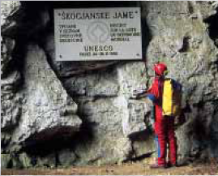

Die Konvention über den Schutz vom Weltkultur- und -naturerbe wurde von der Unesco beschlossen, um das Erbe von Weltbedeutung für die Nachwelt zu schützen und es auf sie weiterzuleiten.
Warum ist das, deiner Meinung nach, wichtig?
……………………………………………………………………………………………………………….

Nenne einige Denkmäler, die in die UNESCO-Welterbeliste aufgenommen worden sind.
Du kannst dir mit den Fotos unten behilflich sein.
……………………………………………………………………………………………………………….

Wie viele Denkmäler aus Slowenien gibt es auf dieser Liste?
……………………………………………………………………………………………………………….

Was sind die Hauptgründe zur Eintragung der Höhlen von Škocjan in die UNESCO-Liste?
……………………………………………………………………………………………………………….
……………………………………………………………………………………………………………….
……………………………………………………………………………………………………………….

Kennst du noch eine andere Höhle, die auf der genannten Liste steht?
……………………………………………………………………………………………………………….
……………………………………………………………………………………………………………….

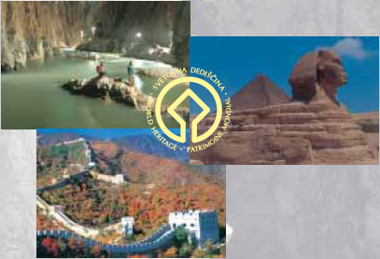
UNESCO

Die Ramsar-Konvention

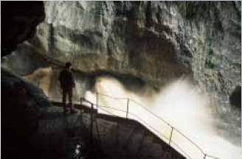

Die Ramsar-Konvention ist eine Konvention (Abkommen) über die Feuchtgebiete (Sumpf- oder Moorgebiete), die von internationaler Bedeutung sind, vor allem wegen der dort lebenden …………………………… . Das Ziel dieser Konvention, die auch im Schutz der UNESCO steht, ist es, die Feuchtgebiete entsprechend zu schützen.
Zähle einige auf!
………………………………………………………………………………………………………..
Zu welcher Art von Feuchtgebieten gehören die Höhlen von Škocjan?
………………………………………………………………………………………………………..

Zu den wichtigen Feuchtgebieten gehören auch die vom Menschen geschaffenen Feuchtgebiete. Stellt fest, welche von den unten angeführten, vom Menschen geschaffen wurden.

das Altwasser (mrtvice) – die Salinen (soline) – der Teich (ribniki) - das Haff (lagune) – der Stau-/Speichersee (akumulac. jezera) - das Moor (barja) – die Wassergrube (kali)

Was sind die Grundfunktionen der Feuchtgebiete?
...……………………………………………………………………………………………………………..

Wodurch sind sie gefährdet?
……………………………………………………………………………………………………………….
Was kann man für die Erhaltung der Feuchtgebiete tun?
………………………………………………………………………………………………………………

das Feuchtgebiet (mokrišče) – das Moorgebiet, das Niedermoor, das Torfmoor sowie die ständig oder zeitweise unter Wasser (Binnen- oder Salzgewässer) stehenden Gebiete (Höhlen,
Salinen, Sickerseen), zu denen Land- und Wasser-Ökosysteme gehören.

die Wassergrube (kal) – gewöhnlich ein im Freien liegendes Regenwasser-Sammelbecken, das einem kleinen See oder einer größeren Wasserlache (Pfütze) ähnelt.
Der Fluss REKA

Eigenschaften des Flusses Reka

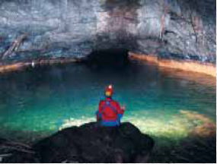

Der Fluss Reka entspringt unter dem Berg Snežnik und fließt bis zum Schwinden in die Höhlen von Škocjan auf der Oberfläche ca. …………….. km. Das Quellgebiet bilden viele Bächlein, die aus dem undurchlässigen Flyschgestein herfließen, und die Quellen auf der Berührungsstelle mit dem wasserdurchlässigen Kalkstein. Diese werden ………………………..
………………………….. genannt.

Wenn der Fluss den Kalksteinboden im Karstgebiet erreicht, schwindet er in …………………
………………………… und erscheint wieder auf der Oberfläche in der Nähe von Štivan in Italien als der Fluss ……………… oder Potok.

Der Fluss Reka gilt in Slowenien als der (ankreuzen):
- längste Fluss - der schönste Fluss
- der kürzeste Fluss - der tiefste Fluss
- größte Schwindefluss

Der Fluss Reka hat einen ausgesprochenen Wildbachcharakter. Der durchschnittliche Wasserdurchfluss beträgt gute 8 m3/s, bei Überschwemmungen auch bis zu 300m3/s. Nach heftigen Niederschlägen gibt es auch in der Höhle Hochwassergefahr. Das Wasser steigt mehr als (ankreuzen):
- 1 m
- 50 m
- 100 m hoch.
Markiere auf dem Schema die Quelle des Flusses Reka, dessen Schwinde in den Höhlen von Škocjan und die Quellen von Timava.

Adriatisches Meer Karst (durchlässiges Kalkgestein) undurchlässiges Gestein Snežnik

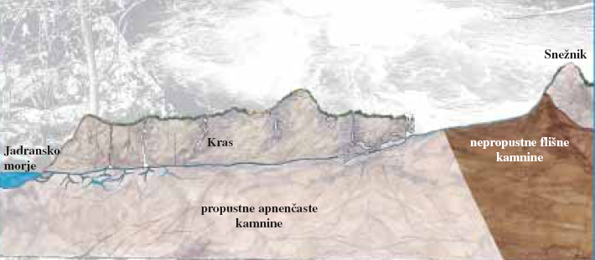
Ponor = die Schwinde, durch die das Wasser verschwindet
Ponikalnica = der Schwindebach, d.h. fließendes Wasser , das versickert.
Der Fluss REKA

Das Leben im und am Wasser

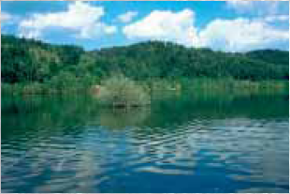

Im Flussoberlauf und an dessen Ufern leben andere Tier- und Pflanzenarten als im Flussunterlauf. Wodurch wird es beeinflusst und warum?

…………………………………………………………………………………………………………………..
……………………………………………………………………………………………………………

Welche der angeführten Tiere leben im und welche am Wasser?

(močerad) der Salamander, (žaba) der Frosch, (kačji pastir) die Libelle, (kača) die Schlange,
(pijavke) der Blutegel, (vidra) der Otter, (praživali) Urtierchen, (paglavci) die Kaulquappen,
(bober) der Biber, (ličinke komarjev) die Mückenlarven, (polžki) kleine Schnecken, (postrv) die Forelle, (krap) der Karpfen, (zlate ribice) Goldfische, (školjke) die Muschel, (pupki) der Wassermolch;

Am Flussbett wachsen Pflanzen, die vom Wasser abhängig sind. Welche der angeführten Pflanzen leben im Wasser?

(gaber) die Weißbuche, ( jelša) die Erle, (sončnice) die Sonnenblume, (krompir) die Kartoffel, (jelka) die Tanne, ( trstičje) das Röhricht, (alge) die Algen, (lokvanj) die Seerose,
(bezeg), der Holunder, ( vrba) die Weide, (lapuh) der Huflattich, (rogoz) der Rohrkolben,
(kopriva) die Brennessel, (šaš) die Segge;

Außer der Fließgewässer gibt es im Naturpark auch stehende Gewässer. Die gibt es in der Mitte der Dörfer und sie werden ………………….. genannt. Die Wasserzuführung erfolgt mit …………………………………………….Einst wurden sie für …………………… benutzt.
In den Wassergruben leben viele Insekte und Amphibien (Libellen, Wasserkäfer,
Wasermolche, Frösche). Man kann aber auch andere Tiere sehen. Welche?
…………………………………………………………………………………………………………….
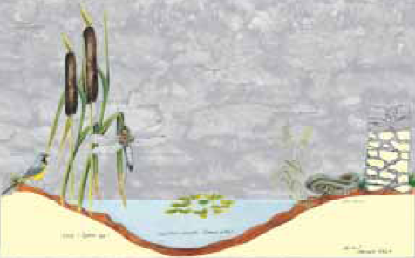 | Das Flussbett (struga)– Vertiefung in der Erdoberfläche, in der das Wasser fließt;  Das Ufer (breg)- Landstreifen am Wasser
Die Höhlen von Škocjan – ŠKOCJANSKE JAME

Entstehen und Eigenschaften

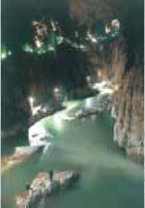

Die Höhlen entstehen, weil das Gestein gegen den Millionen Jahre dauernden Einfluss und die Einwirkung von Niederschlägen, Flusswasser und geologischen Prozessen nicht widerstandsfähig ist. Das Wasser dringt an Rissen langsam aber ausdauernd durch und ………………………………………… das Gestein. So entstehen aus kleinen größere Risse und ganze Höhlengänge. Die aufsteigenden und senkrechten Gänge nennt man …………………………………………… .

Nenne die wichtigsten Gründe für die Entstehung der Höhlen von Škocjan.
………………………………………………………………………………………………………………………………………………………………………………………………………………………………

Durch einige alte Höhlengänge fließt der Fluss nicht mehr. Man sagt, sie sind ………………………………… . Nenne ein Beispiel aus den Höhlen von Š.. Hilf dir dabei mit der Karte unten.
……………………………………………………………………………………………………………….

Schreibe einige Grunddaten über die Höhlen von Škocjan auf:
- Länge der Höhlengänge ……………………….. - Höhlentiefe ……………………………..
- Wann erhielten sie die heutige Form?………… - Anzahl der Wasserfälle ……………….
- Höhe des Untergrundcanons …………………. – Höhlentemperatur …………………….
- Länge des Untergrundcanons ………………… - der tiefste Punkt ……………………….

Markiere den Teil der Höhle, den du gesehen hast.

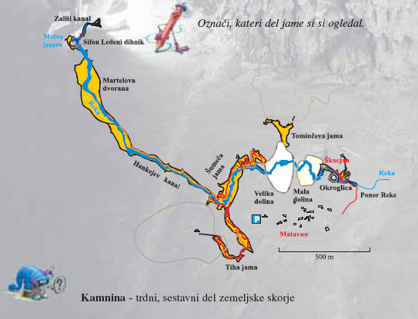

Das Gestein – fester Bestandteil der Erdrinde.

PARK ŠKOCJANSKE JAME

Schutzgebiet des Parks

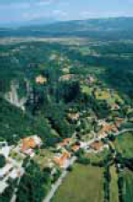

Der Park Škocjanske jame ist in zwei Teile geteilt: in das Schutzgebiet und das Einflussgebiet. Das Schutzgebiet ist 413 ha groß und man findet hier alle wichtigsten Karsterscheinungen, die vom Fluss Reka am Übergang vom Flyschboden auf den Karst gestaltet wurden. Nenne einige:
………………………………………………………………………………………………………………………………………………………………………………………………………………………………

Innerhalb des Schutzgebietes gibt es zahlreiche Naturdenkmäler. Nenne einige (hilf dir mit der Skizze unten):
……………………………………………………………………………………………………………………………………………………………………………………………………………………………………………………

Welche Dörfer liegen innerhalb des Parks?
……………………………………………………………………………………………………………….

Notiere einige Sehenswürdigkeiten, die du dir beim Besuch im Park gemerkt hast.
Was hat dir am meisten gefallen?
………………………………………………………………………………………………………………
………………………………………………………………………………………………………………………………………………………………………

Das Schutzgebiet des Parks

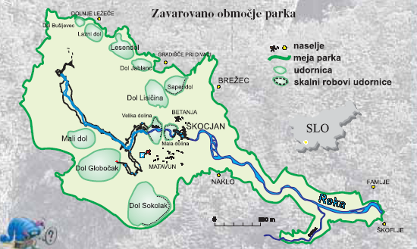 | Siedlung  Parkgrenze  Einbruchsgebiet  Felsrand des Einbruchsgebietes

DER KARST
KARSTERSCHEINUNGEN

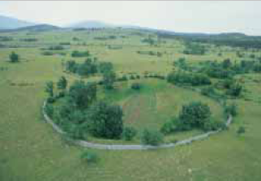

Auf dem Karstboden wird der Kalkstein vom Wasser gelöst. Durch diesen Prozess, den man auch ……………………………………………… nennt , entstehen ………………………………… .

Wasser gelangt in die Karstunterwelt auf zwei Wegen:
………………………………………………………………………………………………………………

Wie heißt die typischste Karsterscheinung in Form einer flachen Mulde (Vertiefung) auf der Oberfläche und wie heißt die typischste Untergrunderscheinung?
………………………………………………………………………………………………………………………………………………………………………………………………………………………………

Zähle einige Karsterscheinungen auf:
……………………………………………………………………………………………………………………………………………………………………………………………………………………………….

Das Gebiet im Südwesten Sloweniens nennt man Kras (Karst). Nach diesem Gebiet sind ähnliche Erscheinungsformen anderswo in der Welt benannt worden, weil hier die ersten Karstforschungen angefangen wurden.

Versuche anhand der Skizze das Entstehen der Einbruchsgebiete (Senken) zu beschreiben:
………………………………………………………………………………………………………………………………………………………………………………………………………………………………

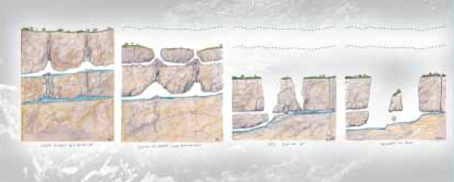
DER KARST

Die Karstentstehung

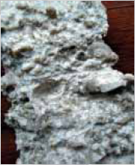

Der Karst ist eine Landschaft mit besonderen oberirdischen und unterirdischen Erscheinungen, die das Wasser im leicht löslichen Gestein formt. Markiere zwei solche Gesteinsarten:

der Kalkstein (apnenec) der Sandstein (peščenjak) der Dolomit, der Granit, der Basalt

Der Kalkstein und der Dolomit sind Sedimentgesteine (Absatzgesteine), die aus kleinen Organismen entstanden sind. Aus welchen? …………………………………………………………………………………………………
Diese wurden abgelagert in ……………………………… . Die abgelagerten Schalen und Skelette wurden durch geologische Prozesse in den nachfolgenden:
- hundert
- tausend
- Million Jahren
in Gesteine umgeformt und auf die Oberfläche geschoben.

Aus dem oben erwähnten kann man schließen, dass das heutige Karstgebiet früher von ……………………………………………… bedeckt wurde.

Auf dem Bild unten markiere die Höhle, das Einbruchsgebiet, die Doline (den Karsttrichter) und die Stossstelle zwischen dem durchlässigen und undurchlässigen Gestein:.

